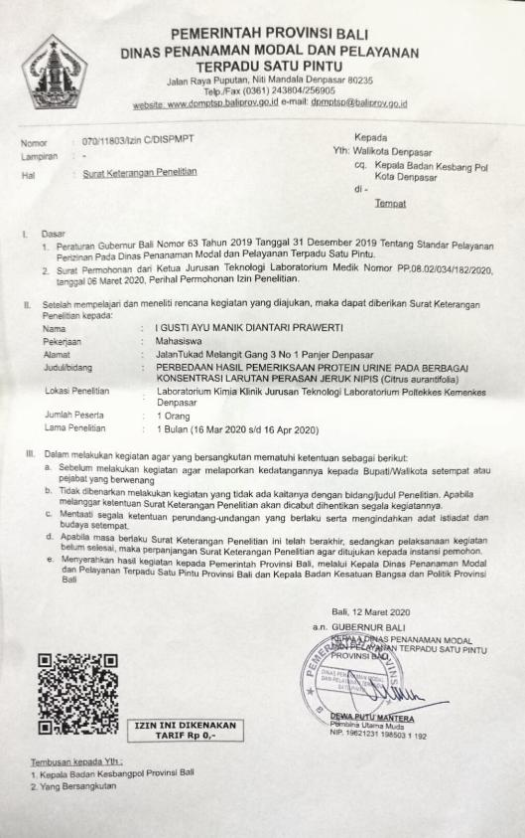
Lampiran 1

Lampiran 2
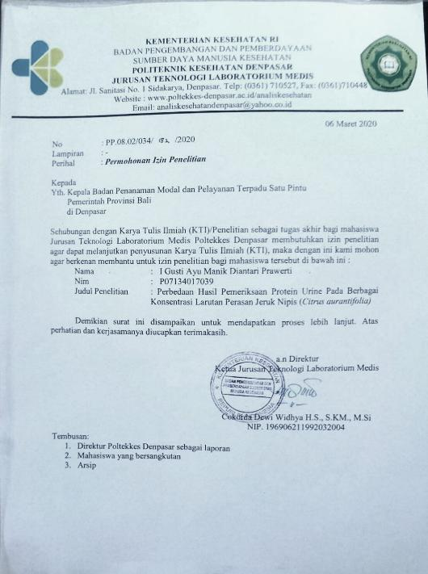

Lampiran 3
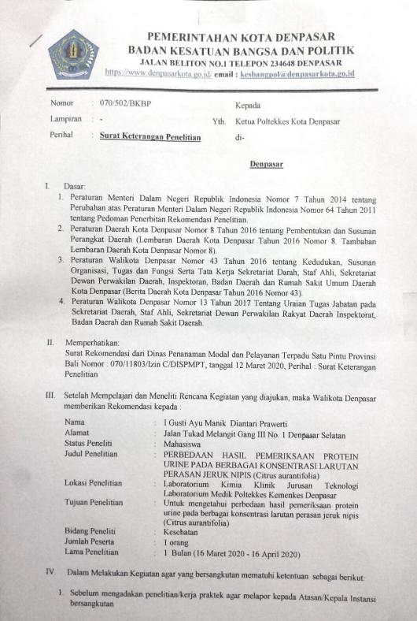

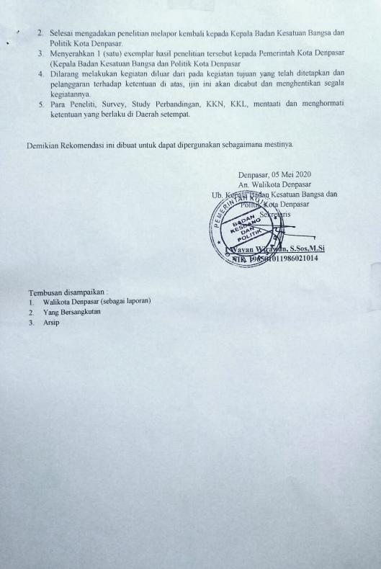

Lampiran 4
Rumus Pengenceran:
V1.%₁ = V2.%₂

- Pembuatan larutan perasan jeruk nipis konsentrasi 100%
V1 × 100% = 10 mL × 100%
V1 = $\frac{10 ml x 100\%}{100\%}$
V1 = 10 mL
Jadi, untuk membuat larutan air perasan jeruk nipis dengan konsentrasi 100% diambil 10 mL air perasan jeruk nipis murni (100%). Air perasan jeruk nipis yang diambil tanpa penambahan aquadest.
- Pembuatan larutan perasan jeruk nipis konsentrasi 80%
V1 × 100% = 10 mL × 80%
V1 = $\frac{10 ml x 80\%}{100\%}$
V1 = 8 mL
Jadi, untuk membuat larutan air perasan jeruk nipis dengan konsentrasi 80% diambil 8 mL air perasan jeruk nipis murni (100%). Kemudian ditambahkan dengan 2 mL aquadest dan kemudian di homogenkan.
- Pembuatan larutan perasan jeruk nipis konsentrasi 60%
V1 × 100% = 10 mL × 60%
V1 = $\frac{10 ml x 60\%}{100\%}$
V1 = 6 mL
Jadi, untuk membuat larutan air perasan jeruk nipis dengan konsentrasi 60% diambil 6 mL air perasan jeruk nipis murni (100%). Kemudian ditambahkan dengan 4 mL aquadest dan kemudian di homogenkan.
- Pembuatan larutan perasan jeruk nipis konsentrasi 20%
V1 × 100% = 10 mL × 20%
V1 = $\frac{10 ml x 20\%}{100\%}$
V1 = 2 mL
Jadi, untuk membuat larutan air perasan jeruk nipis dengan konsentrasi 80% diambil 2 mL air perasan jeruk nipis murni (100%). Kemudian ditambahkan dengan 8 mL aquadest dan kemudian di homogenkan.
- Pembuatan larutan perasan jeruk nipis konsentrasi 10%
V1 × 100% = 10 mL × 10%
V1 = $\frac{10 ml x 10\%}{100\%}$
V1 = 1 mL
Jadi, untuk membuat larutan air perasan jeruk nipis dengan konsentrasi 80% diambil 1 mL air perasan jeruk nipis murni (100%). Kemudian ditambahkan dengan 9 mL aquadest dan kemudian di homogenkan.

Lampiran 5
Tabel
Uji Normalitas
 | Hasil Pemeriksaan protein urine | Kolmogorov-Smirnovª |  |  | Shapiro-Wilk
 |  | Statistic | df | Sig. | Statistic | df | Sig.
kelompok kontrol  kelompok eksperimen | 2 | .138 | 24 | .200* | .912 | 24 | .039

Tabel
Uji homogenitas
 |  | Levene Statistic
kelompok kontrol dan kelompok eksperimen | Based on Mean | .000

Tabel
Uji Kruskal-Wallis
 | hasil pemeriksaan protein urine
Chi-Square | .000
Df | 5
Asymp. Sig. | 1.000
a. Kruskal Wallis Test
b. Grouping Variable: kelompok kontrol dan kelompok eksperimen

Lampiran 6
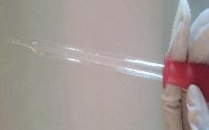  Pipet Tetes | 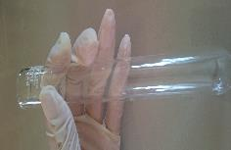  Tabung Reaksi
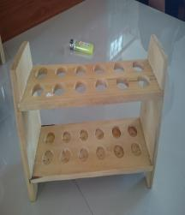  Rak Tabung | 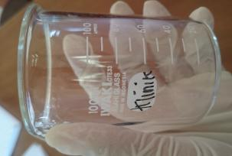  Gelas Beaker
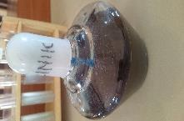  Lampu Spritus | 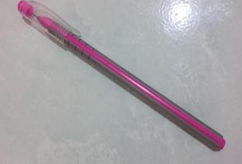  Pulpen
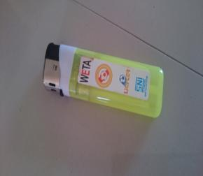  Korek Api | 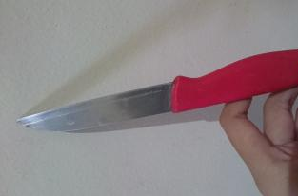  Pisau
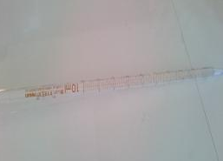  Pipet ukur | 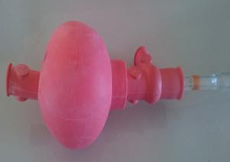  Ball filler
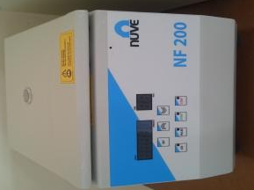  sentrifuge | 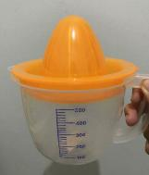  Alat Perasan Jeruk
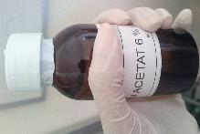  Asam Asetat 6% | 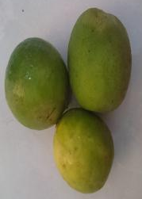  Buah Jeruk Nipis
Akuades | 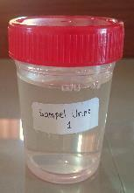  Sampel Urine

Lampiran 7

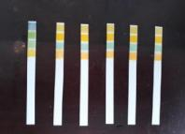
Hasil Pengukuran Ph Aquadest dan Larutan Perasan Jeruk Nipis Konsentrasi 10%, 20%, 60%, 80% Dan 100%

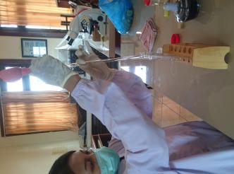
Memipet Sampel Urine dan Memasukkan Ke Dalam Tabung Reaksi

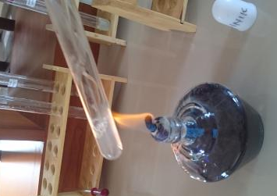
Pemanasan Diatas Nyala Lampu Spiritus

Meneteskan reagen asam asetat 6% dan larutan perasan jeruk nipis berbagai konsentrasi

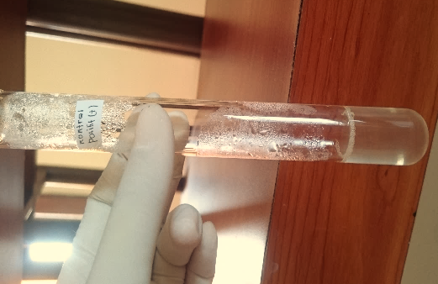
Kontrol (Asam Asetat 6%)

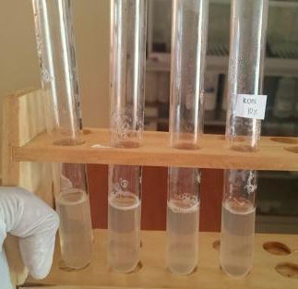
Hasil Pemeriksaan Protein Urine Dengan Larutan Perasan Jeruk Nipis Konsentrasi 10%

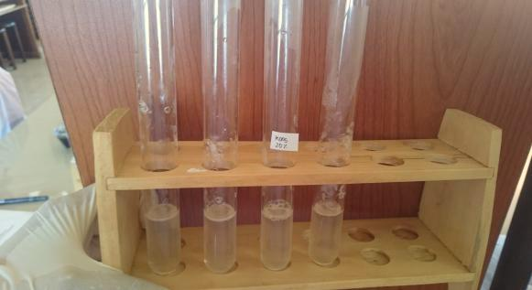
Hasil Pemeriksaan Protein Urine Dengan Larutan Perasan Jeruk Nipis Konsentrasi 20%

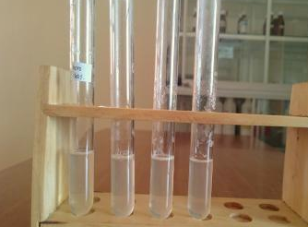
Hasil Pemeriksaan Protein Urine Dengan Larutan Perasan Jeruk Nipis Konsentrasi 60%

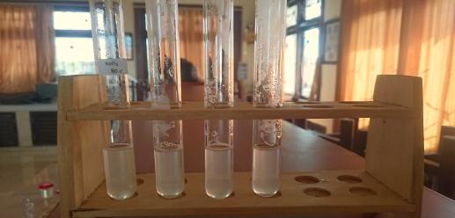
Hasil Pemeriksaan Protein Urine Dengan Larutan Perasan Jeruk Nipis Konsentrasi 80%

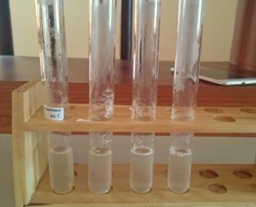
Hasil Pemeriksaan Protein Urine Dengan Larutan Perasan Jeruk Nipis Konsentrasi 100%

